### 1.原理介绍

首先，让我们了解一下SG90伺服：

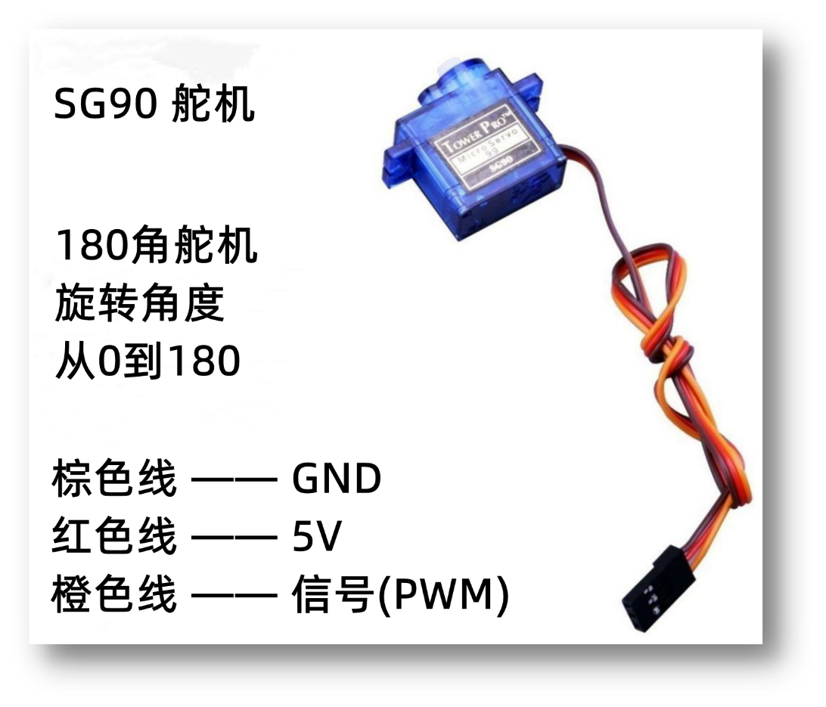

**分类：180伺服**

通常舵机有 3 根控制线：电源线、地线和信号线。

舵机管脚定义：棕线——GND，红线——5V，橙线——信号。

**伺服是如何工作的：**

舵机中的信号调制芯片接收来自控制板的信号，然后舵机将获得基本的直流电压。伺服内部还有一个参考电路，可以产生标准电压。这两个电压将相互比较，并输出差值。然后电机芯片将接收差值并决定转速、方向和角度。当两个电压没有差异时，伺服将停止。

**如何控制伺服：**

控制舵机转动，需要使时间脉冲为20ms左右，高电平脉冲宽度为0.5ms~2.5ms左右，这与舵机的角度限制是一致的。

以 180 角伺服为例，对应的控制关系如下：

|  |  |
| --- | --- |
| 0.5ms | 0度 |
| 1.0ms | 45度 |
| 1.5ms | 90度 |
| 2.0ms | 135度 |
| 2.5ms | 180度 |

### 2.使用案例

双击打开“资料 🡪 课程 🡪 课程1 驱动单个舵机 🡪 Servo-Test”下的Servo-Test.ino文件。用USB线连接NodeMcu开发板和电脑，选择正确的开发板、处理器和端口。将程序下载进单片机，如下图所示。

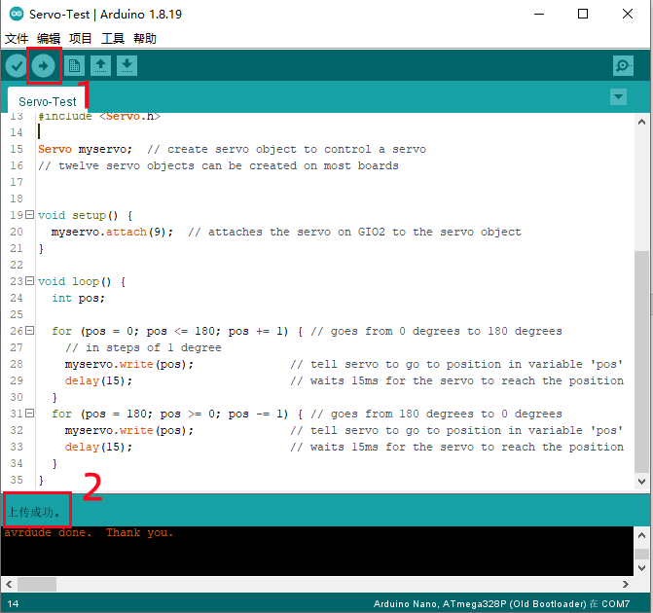

程序下载后，拔出USB线，连接SG90舵机与拓展板，连接关系如下所示。

SG90舵机 拓展板

棕色线 ------------- -

红色线 ------------- +

橙色线 ------------- D4

给拓展板插上电池，若舵机是正常的，应该会从0度旋转多180度，然后从180度旋转到0度，不断循环。拆开套件中提供的8个舵机，分别按照同样的操作测试一遍，以保证每个舵机都是正常完好的。